Úkoly potřebné k udělení zápočtu
- Absolvujete 13 tréninkových, cvičitelských 90 minutových jednotek v průběhu jarního semestru 2013 formou stáže. Dodržte termín tak, abyste poslední stáž absolvovali do konce května 2013! Podmínkou je absolvování minimálně 90 % tréninkových jednotek.
- Každý z Vás předáte svému trenérovi, cvičitelovi před zahájením praxe dopis – viz Informace pro trenéry (cvičitele).
Dále zjistíte kontaktní podklady od trenérů a cvičitelů:
Termín zaslání je do 4. března 2013. Pokud nesplníte termín odeslání podkladů budu to brát tak, že praxi v jarním semestru neabsolvujete.
  - jméno trenéra,
  - email,
  - telefon,
  - místo konání praxe a
  - termíny jednotlivých návštěv tréninkových jednotek.
Podklady ihned elektronicky zašlete garantovi předmětu Janíkovi.
- 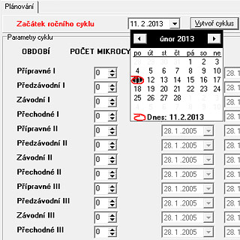Prostředí programu TREDEN 1.0
Zdroj: archiv autora
Vypracování úkolu na základě využití tréninkového deníku TREDEN 1.0 (zde najdete bližší informace o úkolu, software ke stažení a návod).
Způsob předání výstupů: Postup: Menu aplikace TREDEN 1.0: Soubor – Exportuj deník – uložte s tímto názvem souboru: Jméno posluchače_klub kde je praxe vykonávána, např: Janik_SKKP_ Brno. Pozor, nutno dodržet podtržítko, nepoužívejte mezery! Dále předáte vytištěné souhrny a grafy z mikrocyklů na listech A4 se svými iniciálami garantovi předmětu do termínu splnění úkolů k udělení zápočtu.
- Odevzdání Hodnocení studenta (najdete na stránce Informace pro trenéry (cvičitele) ke stažení) od vedoucího tréninkové stáže.
Sami předáte příslušnému trenérovi nebo cvičiteli požadovaný formulář a vyplněný od trenéra (cvičitele) jej ihned po skončení praxe zašlete elektronicky garantovy předmětu.
Veškeré splněné úkoly zašlete elektronicky na adresu garanta předmětu, nebo do odevzdávárny předmětu, kopie pak zašlete jednotlivým garantům specializace. Termín odevzdání je 17. června 2013. Na základě vyhodnocení všech materiálů bude udělen zápočet.

Pokyny pro vypracování úkolu s využitím tréninkového deníku
Vytvoření nového tréninkového cyklu
Zdroj: archiv autora
postup pro práci s deníkem:
- Nainstalujte si Tréninkový deník sportovce (dále v textu "TD").
- Jako jméno sportovce uveďte při instalaci své vlastní jméno.
- Vytvoříte nový tréninkový cyklus, který začne Vašim prvním tréninkovým dnem praxe (viz vyobrazení).
- V záložce Nástroje nadefinujete 10 – 15 speciálních tréninkových ukazatelů, které odpovídají potřebám Vaší sportovní specializace, věkové kategorie a výkonnostní úrovně - vždy definujete zkratku, název a jednotky. Kliknutím do jednoho z řádků tabulky se tento stává „aktivním“ – je možné měnit ukazatele S1 – S21 – S21 na Vaše konkrétní ukazatele. Na začátku řádku se objeví znak :
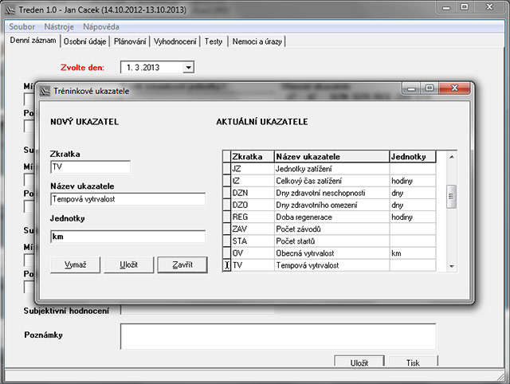Tréninkové ukazatele v TREDEN 1.0
Zdroj: archiv autora
- V průběhu praxe budete průběžně evidovat obsah tréninkových jednotek, včetně zápisu specifických a obecných tréninkových ukazatelů. Poznámka: ukazatele se vždy zapisují jako max. třímístné číslo:
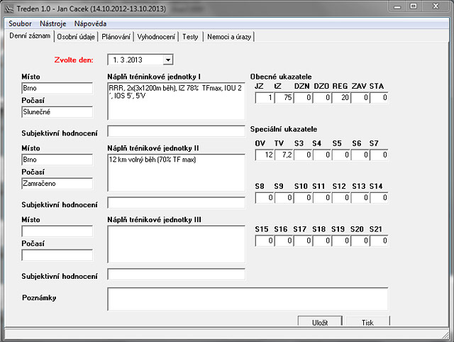Evidence zatížení v TJ a zápis ukazatelů
Zdroj: archiv autora
- Na základě konzultace s trenéry, cvičiteli zaevidujete všechny tréninkové jednotky absolvované sportovcem nebo týmem v celém období, tedy nejen Vaše fyzicky absolvované tréninkové jednotky, ale všechny tréninkové jednotky v období celé Vaši praxe do TD.
- V programu TD (záložka Vyhodnocení) vypracujete číselnou a grafickou analýzu tréninkového zatížení v týdenních mikrocyklech pro celé zapisované období (viz vyobrazení) a vytiskněte.
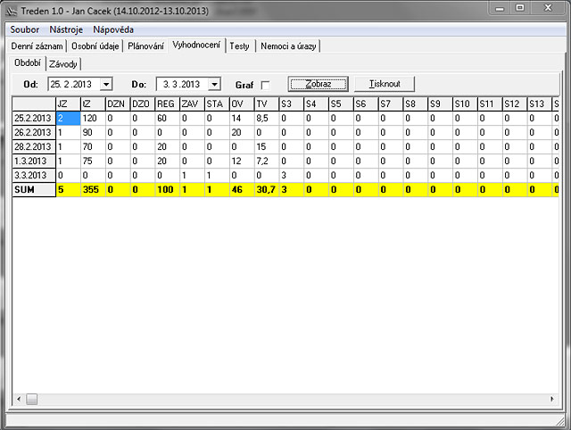Vyhodnocení mikrocyklu, definujte interval „od“ – „do“ a stiskněte „Zobraz“.
Zdroj: archiv autora 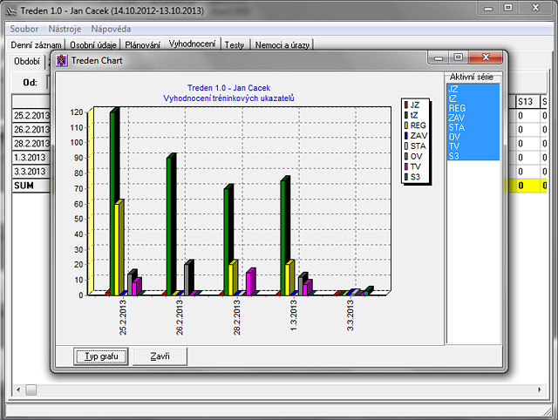Vyhodnocení mikrocyklu, graf (zaškrtnout „graf“)
Zdroj: archiv autora

Způsob předání výstupů úkolu
Postup: Menu aplikace TREDEN 1.0: Soubor – Exportuj deník – uložte s tímto názvem souboru: Jméno posluchače_klub kde je praxe vykonávána, např: Janik_SKKP_ Brno. Pozor, nutno dodržet podtržítko, nepoužívejte mezery! Dále předáte vytištěné souhrny a grafy z mikrocyklů na listech A4 se svými iniciálami garantovi předmětu do termínu splnění úkolů k udělení zápočtu.
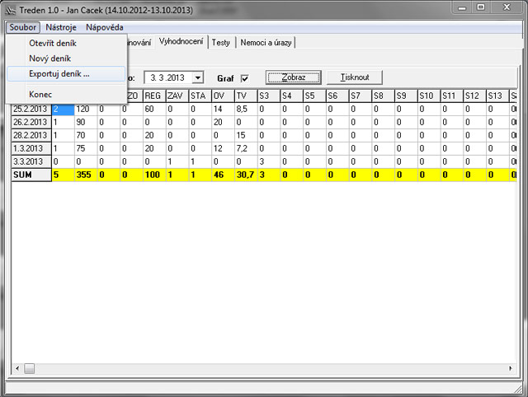Export deníku v aplikaci TREDEN 1.0
Zdroj: archiv autora
V případě nejasností využijte příručku, která je na této stránce k dispozici ke stažení.

